BIODATA MAHASISWA

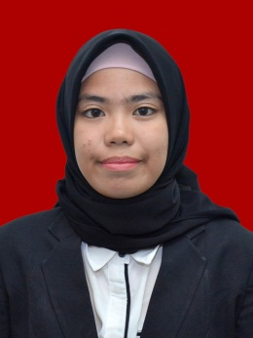
- Identitas Mahasiswa
- Nama : Shoofiyah
- Npm : 182114094
- Tempat/Tanggal Lahir : Medan, 07 Oktober 1997
- Jenis Kelamin : Perempuan
- Agama : Islam
- Status Perkawinan : Belum Kawin
- Pekerjaan : Mahasiswa
- Anak ke : 2 Dari 4 Bersaudara
- Alamat : Jl. Pahlawan Jl. Badik Gg tengah No. 14 Medan.
- No. Telp/Hp : 082274373517
- Pendidikan
  - SD : Sd Min Medan
  - SMP : Pesantren Al- Husna Marindal I
  - SMA : Smk Swasta Apipsu Medan
  - Perguruan Tinggi : - Yayasan Indah Medan
        - Universitas Muslim Nusantara Al-Washliyah Medan
  - Judul Skripsi : Uji Efektivitas Antiinflamasi Daun Katuk (Breynia
Androgyna (L.) Chakrab)
  - Dosen Pembimbing I : Dr. apt. Gabena Indrayani Dalimunthe, S.Si., M.Si
  - Dosen Pembimbing II : apt. Debi Meliani, S.Si., M.Si
  - Orang Tua
            - Nama Ayah : Drs.H. Muhiddin Gurning
            - Pekerjaan : PNS
            - Nama Ibu : Hj. Arnis Kaputri
            - Pekerjaan : Ibu Rumah Tangga
            - Alamat : Jl. Pahlawan Jl. Badik Gg tengah No. 14 Medan

Dengan Hormat
Medan, Agustus 2020

Shoofiyah

